**ПЛАН-КОНСПЕКТ УРОКУ ФІЗИКИ, 9 КЛАС**

**Тема: Повторення теми «Електричний струм»**

**ХІД РОБОТИ**

Давайте згадаємо

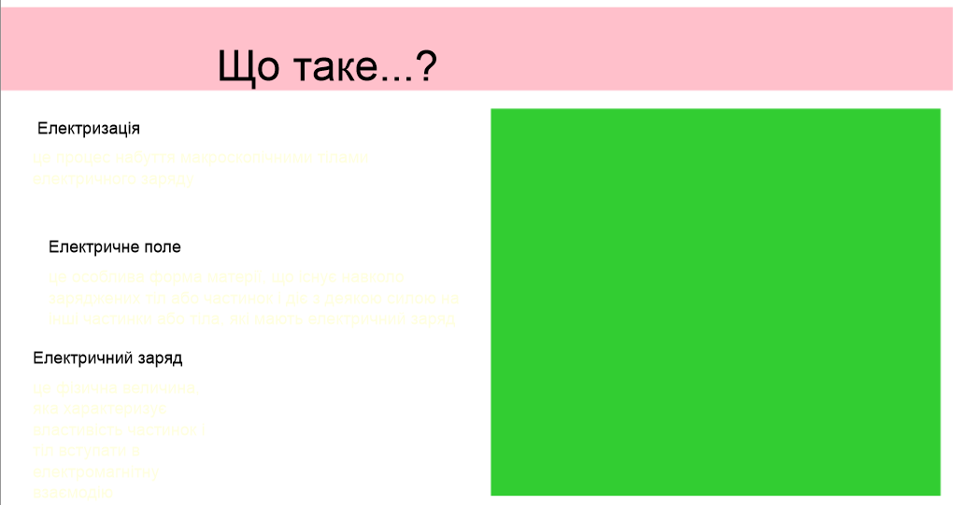

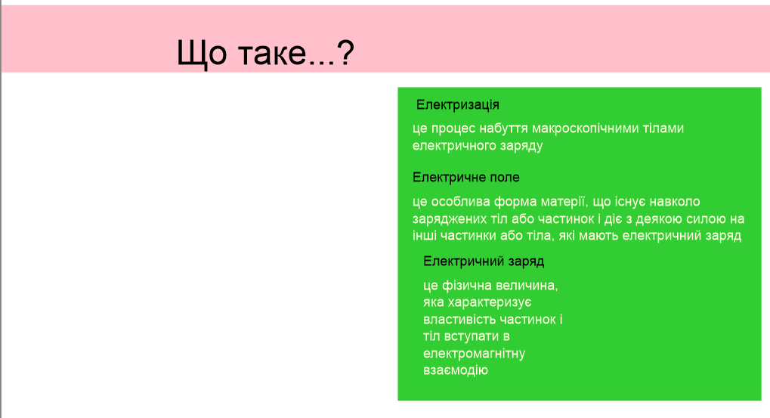

На дошці виведена сторінка програми з завданням:

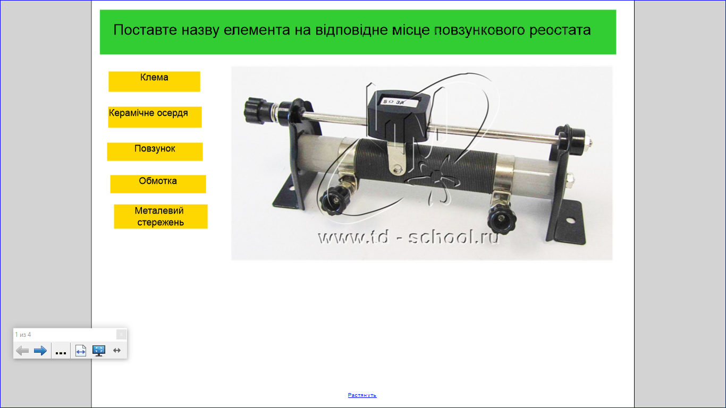

Результат має вийти таким:

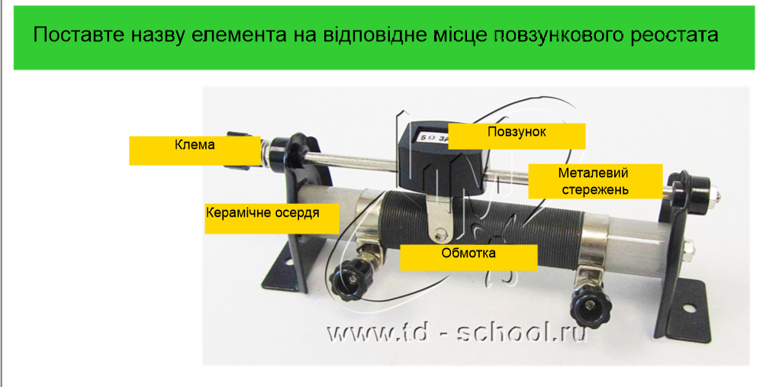

Повторення основних формул електрики. На екрані виведена сторінка частково закрита «шторкою».

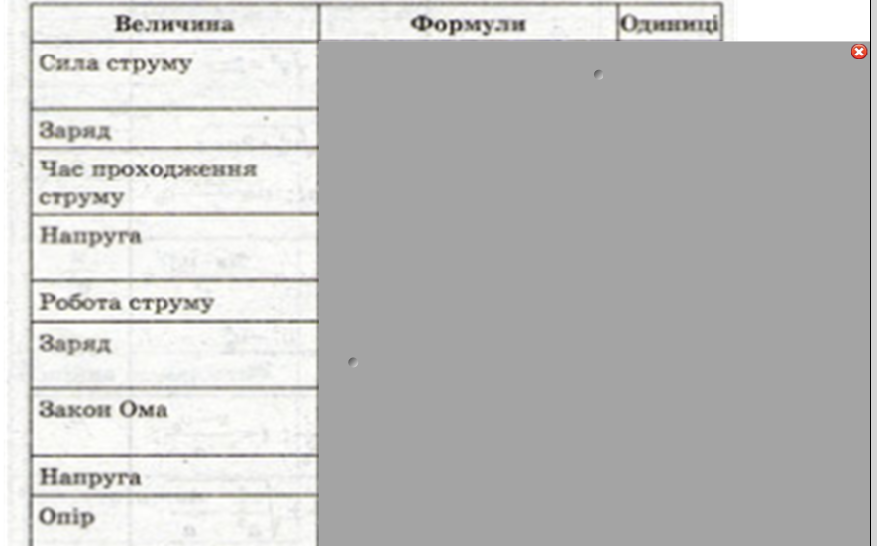

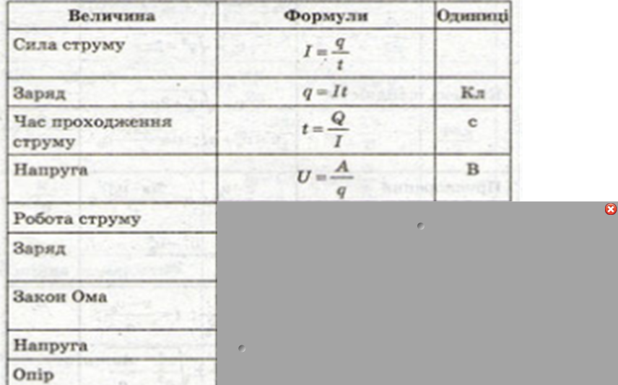

Аналогічне завдання на всі інші необхідні формули. Обов’язковим є повторення формул, які характеризують послідовне і паралельне з’єднання провідників.

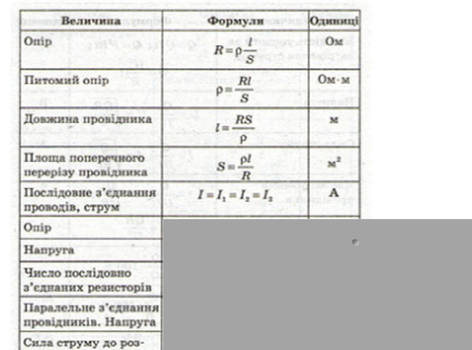

**Домашнє завдання.**

Повторити матеріал з теми: «Електричний струм»